Les-253
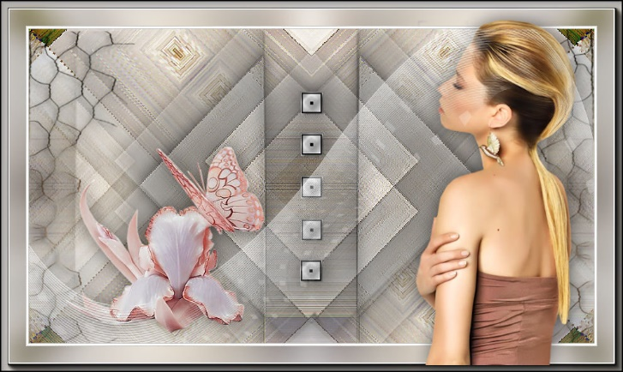
Materiaal
Filters
Filter---Mehdi ---Sorting Tiles
Filter---<I C Net Software> Filters Unlimited 2.0
&<Bkg Kaleidoscope>---Kaleidoscope 2
Filter---<I C Net Software> Filters Unlimited 2.0>---It@lian Editors Effects---Effetto Fantasma
Filter---<I C Net Software> Filters Unlimited 2.0>---Teph`s Tricks
Filter---AAA Frames---Foto Frame

Kleuren---Voorgrondkleur #cdc9c6---Achtergrondkleur #ffffff
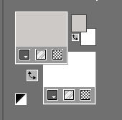
1.
Bestand---Nieuw---Nieuwe afbeelding
Afmetingen afbeelding. Breedte---900---Hoogte---500.
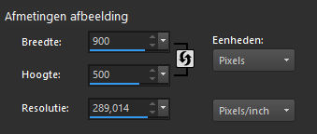
2.
Selecties---Alles selecteren
3.
Open--- 1903pg17.png
Bewerken---Kopiëren
Bewerken---Plakken in selectie op je werkvel.
Selecties---Niets selecteren
4.
Effecten---Afbeeldingseffecten---Naadloze herhaling—Standaard---Overgang op 100
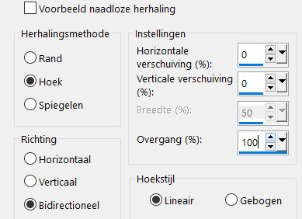
5.
Lagen---Samenvoegen---Alle lagen samenvoegen.
6.
Effecten---Insteekfilters---Mehdi ---Sorting Tiles –Block Range 300-500---Block 300---Plus.
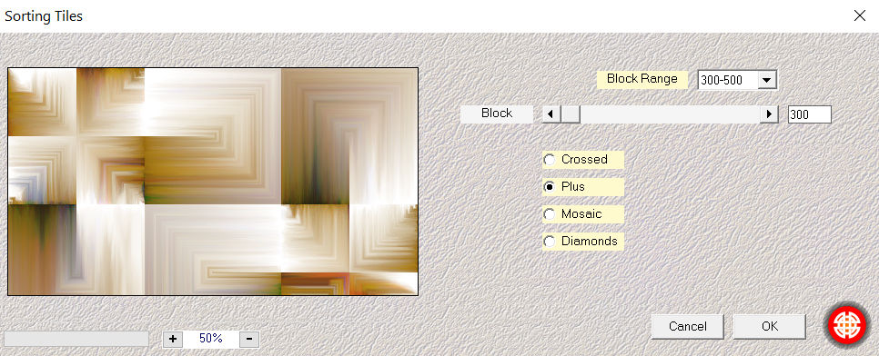
7.
Effecten---Randeffecten---Sterker accentueren.
8.
Effecten---Insteekfilter---<I C Net Software> Filters Unlimited 2.0
&<Bkg Kaleidoscope>---Kaleidoscope 2---48---192
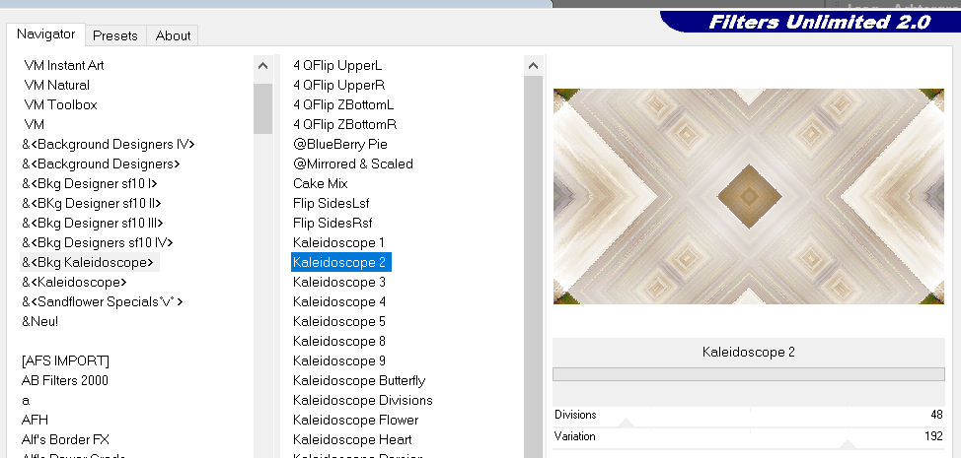
9.
Selecties---Selectie laden/opslaan---Selectie laden vanaf schijf--- sel-mb-253-1.PspSelection.
Selecties---Laag maken van selectie
Selecties---Niets selecteren
10.
Effecten---Insteekfilters---<I C Net Software> Filters Unlimited 2.0>---It@lian Editors Effects---Effetto Fantasma---41---41.
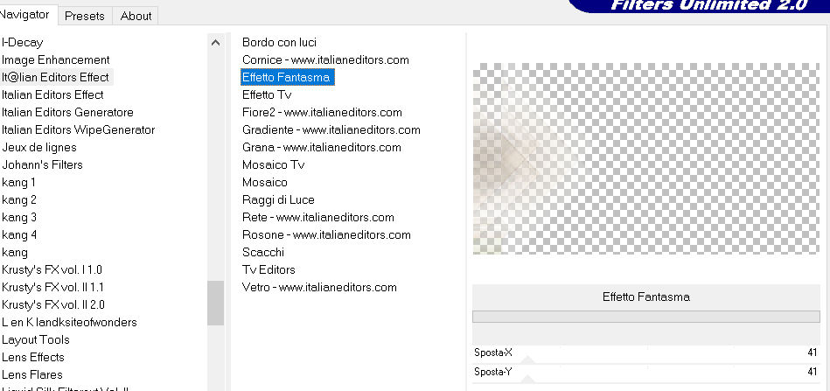
11.
Lagen---Dupliceren
Afbeelding---Spiegelen (Spiegelen---Horizontaal spiegelen)
Lagen---Samenvoegen---Omlaag samenvoegen.
Effecten---3D-effecten--- Slagschaduw 0---0---55---40. Kleur zwart.
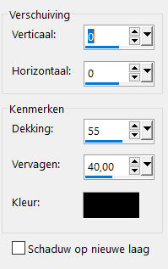
12.
Lagen---Dupliceren
Filter---<I C Net Software> Filters Unlimited 2.0>---Teph`s Tricks---Slide X 50%
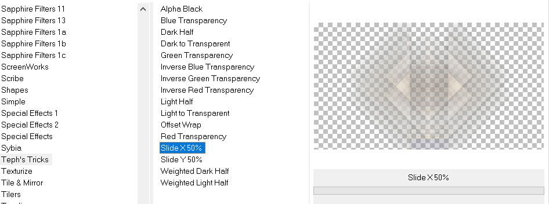
13.
Effecten---3D-effecten--- Slagschaduw 0---0---55---40. Kleur zwart.
14.
Lagen---Samenvoegen---Omlaag samenvoegen.
15.
Effecten---Randeffecten--- accentueren.
16.
Selecties---Selectie laden/opslaan---Selectie laden vanaf schijf--- sel-mb-253-12.PspSelection
Selecties---Laag maken van selectie
Selecties---Niets selecteren
Effecten---3D-effecten--- Slagschaduw 0---0---55---40. Kleur

17.
Open- carres_b&w_vir..png
Bewerken---Kopiëren
Bewerken---Plakken als nieuwe laag op je werkvel
Effecten---3D-effecten--- Slagschaduw 0---0---55---40. Kleur Zwart.

18.
Open--- deco-253-3.png
Bewerken---Kopiëren
Bewerken---Plakken als nieuwe laag op je werkvel

19.
Open--- deco-gaas.png
Bewerken---Kopiëren
Bewerken---Plakken als nieuwe laag op je werkvel

20.
Selecties---Selectie laden/opslaan---Selectie laden vanaf schijf--- sel-mb-253-13.PspSelection.
Effecten---3D-effecten--- Slagschaduw 0---0---55---40. Kleur zwart.
Selecties—Niets selecteren
22.
Afbeelding---Randen toevoegen---1 pixel---kleur
Afbeelding---Randen toevoegen---3 pixels---wit
Afbeelding---Randen toevoegen---1 pixel---kleur
23.
Bewerken---Kopiëren
Selecties---Alles selecteren
24.
Afbeelding---Randen toevoegen---30 pixels---wit
Selecties-Omkeren
25.
Bewerken---Plakken in selectie op je werkvel.
Aanpassen---Vervagen---Gaussiaanse vervaging---20.
Selecties-Omkeren
Effecten---3D-effecten--- Slagschaduw 0---0---55---40. Kleur Zwart
26.
Selecties---Niets selecteren
Afbeelding---Randen toevoegen---1 pixel---kleur
Afbeelding---Randen toevoegen---3 pixels---wit

27.
Open--- Kamalini-446.png
Verwijder watermerk
Bewerken---Kopiëren
Bewerken---Plakken als nieuwe laag op je werkvel
Afbeelding---Formaat wijzigen---80--- Formaat van alle lagen niet aangevinkt.
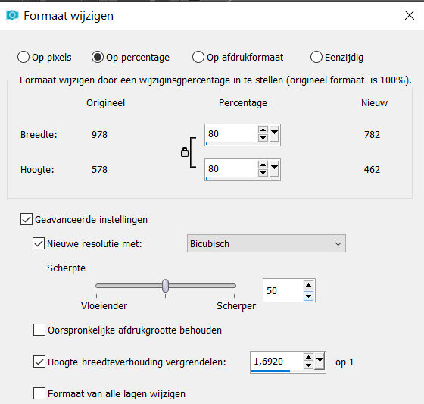
Herhaal dit nog 2x.
Verplaats naar rechts---zie voorbeeld.
Effecten---3D-effecten--- Slagschaduw 0---0---55---40. Kleur zwart.

28.
Open--- a0db1b8b.png
Bewerken---Kopiëren
Bewerken---Plakken als nieuwe laag op je werkvel
Verplaats naar Links---zie voorbeeld.
Effecten---3D-effecten--- Slagschaduw 0---0---55---40. Kleur

29.
Afbeelding---Randen toevoegen---1 pixel---kleur
Effecten---Insteekfilters---AAA Frames---Foto Frame---Width—10---Matte 3---rest standaardinstelling.
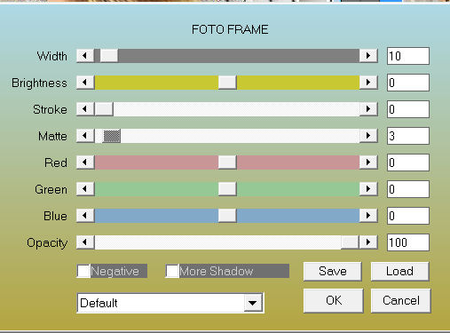

Plaats je watermerk op een nieuwe lag
Maak je afbeelding op maat naar eigen inzicht.
Opslaan als JPG.

